Quy định về kiểm toán các ước tính kế toán
Ước tính kế toán là một giá trị gần đúng của một chỉ tiêu liên quan đến Báo cáo tài chính (BCTC) được ước tính trong trường hợp thực tế đã phát sịnh nhưng chưa có số liệu chính xác hoặc chưa có phương pháp tính toán chính xác hơn, hoặc một chỉ tiêu thực tế chưa phát sinh nhưng đã được ước tính để lập BCTC.
Biểu hiện cụ thể của các ước tính chỉ tiêu đã phát sinh là dự phòng phải thu khó đòi, dự phòng giảm giá đầu tư dài hạn, dự phòng giảm giá hàng tồn kho, trích khấu hao tài sản cố định (TSCĐ), chi phí trả trước, giá trị sản phẩm dở dang, doanh thu ghi nhận trước, doanh thu Hợp đồng xây dựng dở dang và biểu hiện cụ thể của ước tính chỉ tiêu chưa phát sinh là dự phòng chi phí bảo hành, chi phí trích trước…
Theo quy định của chuẩn mực kế toán VN số 29- Thay đổi chính sách kế toán, ước tính kế toán và các sai sót thì các thay đổi ước tính kế toán sẽ được áp dụng phi hồi tố và được ghi nhận vào Báo cáo kết quả hoạt động kinh doanh của kỳ có thay đổi nếu như những thay đổi đó ảnh hưởng đến kỳ hiện tại hoặc của kỳ có thay đổi và các kỳ sau đó nếu thay đổi ảnh hưởng đến chúng, trừ trường hợp nếu sự thay đổi ước tính kế toán dẫn đến thay đổi tài sản, nợ phải trả hoặc thay đổi một khoản mục trong vốn chủ sở hữu thì thay đổi ước tính kế toán đó sẽ được ghi nhận bằng cách điều chỉnh giá trị ghi sổ của tài sản, nợ phải trả hay khoản mục thuộc vốn chủ sở hữu liên quan.
Việc sử dụng các ước tính kế toán với độ tin cậy hợp lý là một phần không thể thiếu được trong việc lập BCTC và không vì là ước tính kế toán mà bị coi là kém tin cậy. Thật vậy, mặc dù là ước tính kế toán nhưng vẫn phải có cơ sở tính toán và xác định chứ không thể ước tính một cách tùy ý, ví dụ như trích lập dự phòng các khoản phải thu khó đòi- đây là một ước tính kế toán và kế toán doanh nghiệp phải thực hiện theo quy định tại Thông tư số 13/2006/TT-BTC ngày 27/2/2006 hướng dẫn về việc trích lập các khoản dự phòng trong đó có khoản dự phòng các khoản nợ phải thu khó đòi: trích lập 30% giá trị đối với khoản nợ phải thu quá hạn từ 3 tháng đến dưới 1 năm, 50% giá trị đối với khoản nợ phải thu quá hạn từ 1 năm đến dưới 2 năm, 70% giá trị đối với khoản nợ phải thu qua hạn từ 2 năm đến dưới 3 năm. Hay quy định trích lập dự phòng đối với các khoản đầu tư tài chính.
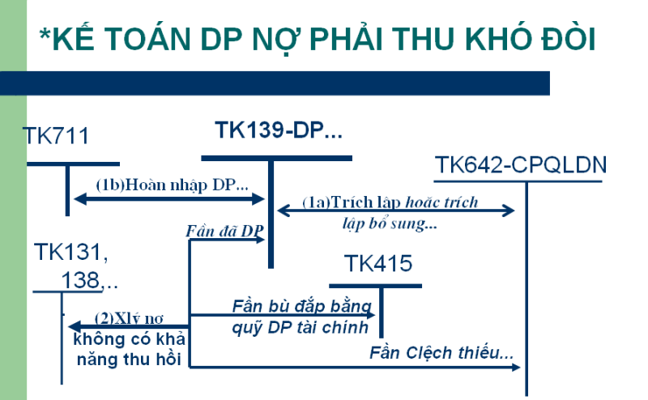
Khi tiến hành kế toán, Kiểm toán viên (KTV) phải thu thập đầy đủ bằng chứng kế toán thích hợp để có kết luận về tính hợp lý của các ước tính kế toán trong từng trường hợp cụ thể. Các thông tin cần thiết đủ sức thuyết phục về tính hợp lý của các ước tính kế toán phải được trình bày trong thuyết minh BCTC. Theo quy định của chuẩn mực kiểm toán VN số 540- Kiểm toán các ước tính kế toán, KTV phải áp dụng một hoặc áp dụng kết hợp các phương pháp sau trong quá trình kế toán các ước tính kế toán:
Thứ nhất, xem xét và kiểm tra quá trình lập các ước tính kế toán của đơn vị:
+ Kiểm tra các số liệu và xem xét các giả định: KTV phải đánh giá sự chính xác, đầy đủ và thích hợp của các dữ liệu dùng làm cơ sở để lập các ước tính kế toán. Khi sử dụng số liệu kế toán để lập các ước tính kế toán, phải kiểm tra tính nhất quán của số liệu đó với những số liệu đã được phản ánh trong sổ kế toán.
+ KTV phải đánh giá các dữ liệu mà đơn vị dùng làm cơ sở lập các ước tính kế toán, đồng thời đánh giá tính thích hợp của các giả định mà đơn vị đã sử dụng để lập ước tính kế toán: khi đánh giá các giả định làm cơ sở lập các ước tính kế toán, KTV phải xem xét các giả định này có hợp lý so với kết quả thực tế của các kỳ kế toán trước hay không?
Có nhất quán với các giả định đã được sử dụng để lập các ước tính kế toán hay không?
Có nhất quán với kế hoạch đơn vị đã lập ra hay không? KTV phải đặc biệt lưu ý đến những giả định dễ thay đổi hoặc dễ có sai sót trọng yếu. KTV cũng phải đảm bảo các dữ liệu đơn vị sử dụng để lập các ước tính kế toán vẫn còn thích hợp.
+ Trường hợp xem xét các ước tính kế toán phức tạp có liên quan đến kỹ thuật chuyên ngành: KTV phải sử dụng tư liệu của chuyên gia kỹ thuật.
+ Kiểm tra các tính toán liên quan đến các ước tính kế toán: KTV phải kiểm tra phương pháp tính toán mà đơn vị đã sử dụng để lập ước tính kế toán liên quan đến BCTC. Nội dung, lịch trình và phạm vi các thử nghiệm của KTV tùy thuộc vào mức độ phức tạp của việc tính toán các ước tính kế toán, sự đánh giá của KTV về các thủ tục và phương pháp mà đơn vị sử dụng để lập ước tính và tính trọng yếu của các ước tính kế toán.
+ So sánh ước tính kế toán đã lập của các kỳ kế toán trước với kết quả thực tế của các kỳ đó: khi tiến hành kế toán, KTV phải so sánh các ước tính kế toán đã lập trong kỳ kế toán trước với kết quả thực hiện của kỳ kế toán đó nhằm xem xét các bằng chứng đã thu thập về độ tin cậy đối với các phương pháp lập ước tính kế toán của đơn vị; xem xét sự cần thiết phải điều chỉnh phương pháp ước tính; tính toán và đánh giá sự chênh lệch giữa kết quả thực hiện với ước tính kế toán trong kỳ. Trong trường hợp cần thiết phải có sự điều chỉnh hoặc giải trình trong Bản thuyết minh BCTC.
+ Xem xét các thủ tục phê duyệt các ước tính kế toán của Giám đốc: Giám đốc hoặc người đứng đầu đơn vị cần soát xét và phê duyệt các ước tính kế toán quan trọng. KTV phải xem xét việc soát xét và phê duyệt các ước tính kế toán quan trọng của các cấp quản lý có thích hợp hay không và điều đó có thể hiện trong các tài liệu làm cơ sở cho việc lập ước tính kế toán chưa.
Thứ hai, KTV lập một ước tính độc lập để so sánh với ước tính của đơn vị.
KTV có thể tự lập hoặc thu thập một ước tính kế toán độc lập và so sánh kết quả ước tính độc lập đó với ước tính kế toán do đơn vị lập. Khi sử dụng kết quả ước tính độc lập, KTV phải đánh giá các dữ liệu, xem xét các giả định và kiểm tra các thủ tục tính toán được sử dụng trong quá trình lập ước tính kế toán. KTV cũng có thể so sánh các ước tính với kết quả thực tế của các kỳ kế toán trước đó.
Thứ ba, xem xét các sự kiện phát sinh sau ngày kết thúc năm tài chính nhưng trước ngày lập báo cáo kiểm toán để xác nhận các ước tính kế toán đã lập.
Các nghiệp vụ và sự kiện phát sinh sau ngày kết thúc năm tài chính nhưng trước ngày lập báo cáo kế toán có thể cung cấp các bằng chứng kiểm toán có liên quan đến việc lập các ước tính kế toán của đơn vị được kế toán. KTV cần soát xét và kiểm tra quá trình lập ước tính kế toán của đơn vị hoặc sử dụng một ước tính độc lập để đánh giá tính hợp lý của các ước tính kế toán.
Thứ tư, đánh giá kết quả của các thủ tục kiểm toán.
KTV phải đánh giá lại lần cuối cùng tính hợp lý của các ước tính kế toán dựa vào những hiểu biết của mình về đơn vị và tính nhất quán của các ước tính kế toán với các bằng chứng kiểm toán khác đã thu thập được trong quá trình kiểm toán.

